График
проведения праздника «Первого звонка» для обучающихся 1 классов МКОУ СОШ с.п. Тамбовское

№ п/п | Классы | Дата проведения | Время проведения | Место проведения | Ответственные
1 | 1 а | 01.09.2020 | 9.00-9.30 | Школьный двор | Шомахов В.М., заместитель директора по ВР  Пашенцева О.В., классный руководитель
2 | 1 б | 01.09.2020 | 9.50-10.20 | Школьный двор | Шомахов В.М., заместитель директора по ВР  Буздова Харифат Владиславовна, классный руководитель

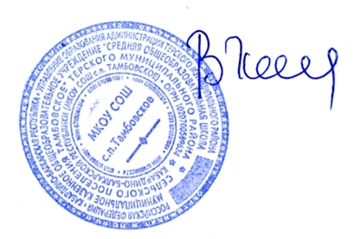
Директор В.Х. Кожаев

Список
обучающихся МКОУ СОШ с.п. Тамбовское,
получивших сухие пайки на время дистанционного обучения
с 06.04.2020г. по 30.04.2020г.

№ п/п | Ф.И.О  обучающегося | Класс | Статус
1 | Гедгагова Милана Азаматовна | 1 | малоимущая семья
2 | Шериева Камилла Гамзатовна | 2 | малоимущая семья
3 | Казиев Амин Арсенович | 1 | малоимущая семья
4 | Макашева Адалина Радионовна | 3 | малоимущая семья
5 | Буздов Ахмед Рустамович | 1 | малоимущая семья
6 | Гетигежев Инал Казбекович | 2 | малоимущая семья
7 | Кампаров Тамерлан Залимович | 1 | малоимущая семья
8 | Умаров Кантемир Жирасланович | 4 | малоимущая семья
9 | Тубаев Андемир Анзорович | 4 | малоимущая семья
10 | Побоженко Умар Владимирович | 4 | малоимущая семья
11 | Тахушев Руслан Валерьевич | 6 | малоимущая семья
12 | Чипижная Ирина Викторовна | 6 | малоимущая семья
13 | Машоков Тамерлан Рустамович | 6 | малоимущая семья
14 | Балкаров Артур Анзорович | 6 | малоимущая семья
15 | Хацимова Алеся Арсеновна | 7 | малоимущая семья
16 | Шомахова Рояна Арсеновна | 7 | малоимущая семья
17 | Джамурзаева Ляна Эдуардовна | 8 | малоимущая семья
18 | Машитлова Алеся Хажмуратовна | 8 | малоимущая семья
19 | Мешев Ислам Олегович | 9 | малоимущая семья
20 | Стрельцов Максим Николаевич | 9 | малоимущая семья
21 | Дзагалов Ислам Артурович | 9 | малоимущая семья
22 | Мухамеджанов Азамат Камильевич | 7 | малоимущая семья
23 | Машокова Алеся Феликсовна | 8 | малоимущая семья
24 | Машоков Руслан Туземович | 5 | малоимущая семья

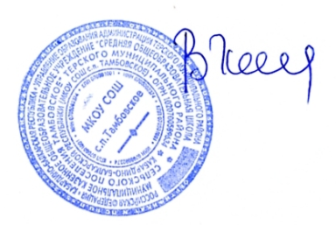
Директор В.Х.Кожаев

